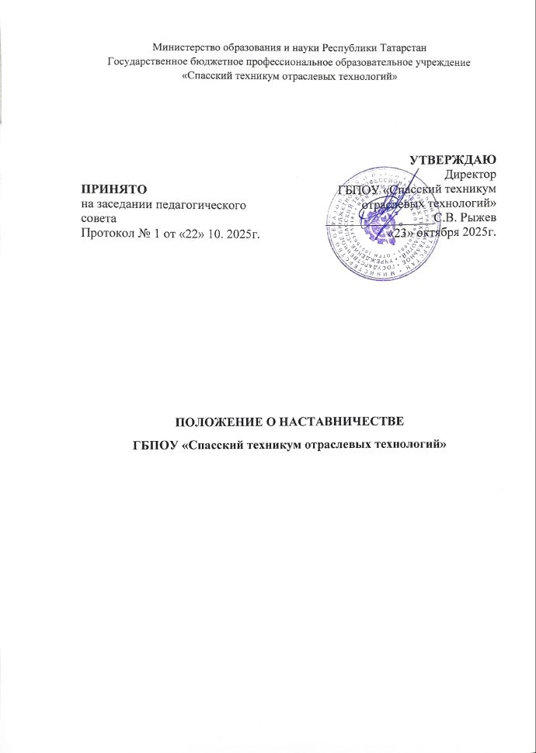
- Общие положения

1.1. Настоящее Положение о наставничестве (далее – Положение) разработано в целях регулирования процесса наставничества в Государственном бюджетном профессиональном образовательном учреждении «Спасский техникум отраслевых технологий» (далее – техникум), определения целей, задач, порядка организации и осуществления наставнической деятельности.
1.2. Положение разработано в соответствии с
- Федеральным законом № 273-ФЗ «Об образовании в Российской Федерации»;
- Указом Президента РФ от 07.05.2018 № 204 «О национальных целях и
стратегических задачах развития Российской Федерации на период до 2024 года»;
- Паспортом национального проекта «Образование» (утвержденным
президиумом Совета при Президенте РФ по стратегическому развитию и
национальным проектам, протокол от 24.12.2018 № 16);
- Постановлением Правительства РФ от 21.02.2022 № 225 «Об утверждении номенклатуры должностей педагогических работников организаций, осуществляющих образовательную деятельность, должностей руководителей образовательных организаций»;
- Методическими рекомендациями по разработке и внедрению системы (целевой модели) наставничества педагогических работников в образовательных организациях;
- федеральными государственными образовательными стандартами среднего профессионального образования (далее - ФГОС СПО);
- уставом техникума;
- настоящего Положения.
1.3. Наставничество – форма индивидуальной работы опытных сотрудников (педагогических работников) Техникума (наставников) с целью:
- Повышения профессионального мастерства и компетенций молодых специалистов и преподавателей (наставляемых);
- Адаптации вновь принятых сотрудников к корпоративной культуре и условиям работы в техникуме;
1.4. Основные понятия:
- Наставник – опытный преподаватель, обладающий высокими профессиональными и нравственными качествами, знаниями в области методики преподавания и воспитания. Наставники назначаются из числа высококвалифицированных сотрудников, уполномоченных в индивидуальном порядке вести работу по адаптации молодых специалистов и коллег к профессиональной деятельности и профессиональному развитию.
Наставников выявляют из числа авторитетных сотрудников образовательной организации по целому ряду критериев, готовят и мотивируют. Процесс наставничества в образовательной организации систематизирован.
- Наставляемый (Молодой специалист) - начинающий педагог, овладевший знаниями основ педагогики по программе образовательной организации, проявивший желание и склонность к дальнейшему совершенствованию своих навыков и умений. Молодой специалист повышает свою квалификацию под непосредственным руководством наставника по согласованному плану профессионального становления.
- Индивидуальный план наставничества – документ, определяющий цели, задачи, этапы, формы и методы работы наставника с наставляемым, а также критерии оценки эффективности.

2. Цели и задачи наставничества
2.1. Цели наставничества:
Цель педагогического наставничества - оказание помощи молодым специалистам в их профессиональном становлении; формирование кадрового потенциала.
2.2. Основными задачами наставничества являются:
- Передача практического опыта и знаний, формирование необходимых профессиональных навыков.
- Оказание помощи в освоении должностных обязанностей и организации педагогической деятельности.
- Развитие корпоративной культуры и формирование лояльности к Колледжу.
- Создание условий для самореализации и профессионального роста наставляемых.
- Оказание психологической поддержки и помощи в решении проблемных ситуаций.

3. Основы организации наставничества

3.1. Наставничество организуется на основании приказа директора техникума.
3.2. Руководство деятельностью наставников осуществляет методический кабинет и председатели методических объединений, в которых организуется наставничество.
3.3. Методические объединения совместно с методическим кабинетом выбирают педагогов, обладающих высоким уровнем профессиональной подготовки, коммуникативными навыками и гибкостью в общении, имеющих опыт воспитательной и методической работы, стабильные показатели в работе, способность и готовность делиться профессиональным опытом, стаж педагогической деятельности не менее пяти лет.
3.4. Кандидатуры наставников рассматриваются на заседаниях методических объединений и согласуются с методическим кабинетом Техникума.
3.5. Приказ о закреплении наставника издается не позднее двух недель с момента назначения молодого специалиста на должность, наставничество включается в индивидуальный план преподавателя-наставника.
3.6. Наставничество устанавливается над следующими категориями педагогических работников образовательной организации:
- впервые принятыми преподавателями, не имеющими трудового стажа педагогической деятельности в образовательных организациях;
-выпускниками образовательных организаций высшего образования, прибывшими в образовательную организацию;
- выпускниками непедагогических профессиональных образовательных организаций, не имеющими трудового стажа педагогической деятельности в образовательных организациях;
- преподавателями, переведенными на другую работу, если выполнение ими служебных обязанностей требует расширения и углубления профессиональных знаний и овладения новыми практическими навыками;
- преподавателями, нуждающимися в дополнительной подготовке к проведению занятий в определенной группе (по определенной тематике).
3.7. Срок наставничества определяется индивидуально, но, как правило на текущий учебный год.
3.8. Наставник может иметь одновременно не более двух подшефных.
Замена наставника производится приказом руководителя Техникума в случаях:
- увольнения наставника;
- перевода на другую работу подшефного или наставника;
- привлечения наставника к дисциплинарной ответственности;
- психологической несовместимости наставника и подшефного.
3.9. Показателями оценки эффективности работы наставника является достижение целей и задач молодым преподавателем в период наставничества. Оценка производится на промежуточном и итоговом контроле.

4. Права и обязанности участников программы

4.1. Наставник обязан:
- Знакомить наставляемого с нормативными документами, корпоративной культурой и традициями Техникума.
- Составлять совместно с наставляемым Индивидуальный план наставничества.
- Оказывать практическую помощь в выполнении должностных обязанностей или учебном процессе.
- Регулярно проводить встречи с наставляемым, анализировать результаты и трудности.
- Отчитываться перед куратором программы о ходе реализации плана.
4.2. Наставник имеет право:
- Вносить предложения по совершенствованию процесса наставничества.
- Получать необходимую информацию и методическую помощь от куратора программы.
- Участвовать в совещаниях, семинарах, посвященных вопросам наставничества.
- На материальное или нематериальное стимулирование за успешное выполнение функций наставника.
4.3. Наставляемый обязан:
- Изучать рекомендации и материалы, предоставляемые наставником.
- Активно участвовать в реализации Индивидуального плана.
- Ставить цели своего профессионального или личностного роста.
- Отчитываться перед наставником о результатах своей работы/учебы.
4.4. Наставляемый имеет право:
- Получать всестороннюю помощь и поддержку от наставника.
- Вносить предложения по содержанию и формам наставнической деятельности.
- Обращаться к куратору программы в случае возникновения конфликтных ситуаций.
5. Критерии оценки эффективности наставничества
5.1. Оценка эффективности работы наставнической пары проводится по следующим критериям:
успешное прохождение адаптации, выполнение плана профессионального развития, положительные отзывы от руководителя, самостоятельное и качественное выполнение должностных обязанностей.
Уровень удовлетворенности наставника и наставляемого от совместной работы (на основе анкетирования).

7. Заключительные положения
7.1. Настоящее Положение вступает в силу с момента его утверждения.
7.2. Изменения и дополнения в настоящее Положение вносятся приказом директора Техникума.

